Тема: «Птицы прилетели».
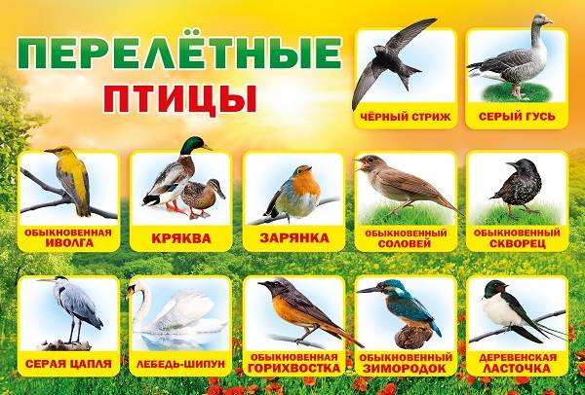

Вспомнить названия перелетных птиц и их детенышей. Почему они называются перелетными? Где они живут? Откуда перелетные птицы возвращаются в наши края весной? Как птицы обустраивают гнезда и выводят птенцов? Нарисуй ласточку.

Массаж лица «Птичка»:
Птичка перышки помыла,  Птичка крылышки сложила, | Растираем губы ребром ладони,
Птичка клювом поводила,  Птичка зернышки нашла. | Растираем кулачками щёки.
Птичка зернышки поела,  Птичка песенку запела, | Вибрируем кончиками пальцев по верхней и нижней губам.
Птичка крылышки раскрыла  И тихонько полетела. | Погладили по губам от середины лица к ушам.

Игра «Кто чей детеныш?»
У журавля - … (журавленок)
У уточки - … (утенок)
У грача - … (грачонок)

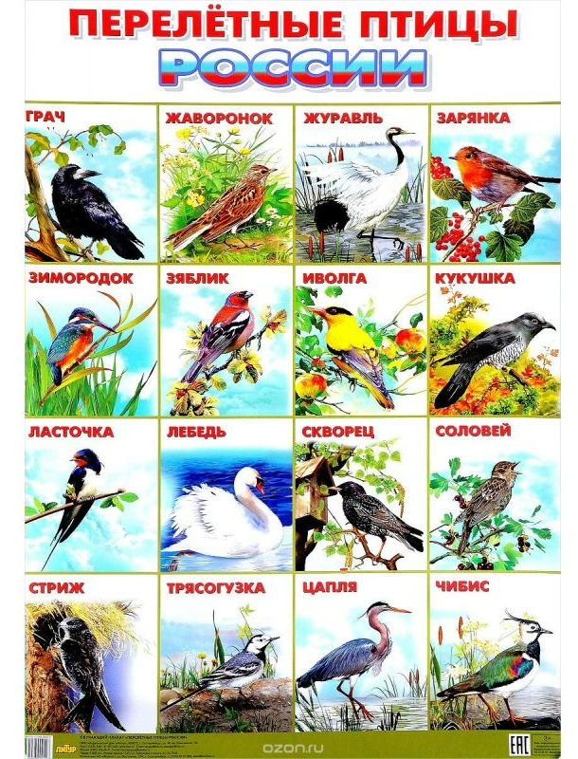

Общая моторика «Ласточки летели»
Ласточки летели,  Все люди глядели. | Взмахи руками.
Ласточки садились,  Все люди дивились. | Повороты головы.
Сели, посидели,  Взвились, полетели. | Приседания с руками за спиной.
Полетели, полетели,  Песенки запели. | Наклоны вперед.

Игра «Один-много»
он грач – они грачи - много грачей
он стриж – они … - много …
он аист – они … - много …
он скворец они… - много…
она ласточка – они … - много …
она кукушка – они … - много …

видео по теме: «Птицы» (пройдите по ссылке)
https://youtu.be/tKSMCuLiVFg
https://youtu.be/1nc3cHWO6LM

Мультфильм по теме: «Весна» (пройдите по ссылке)
https://youtu.be/fA3X3ut4kRA

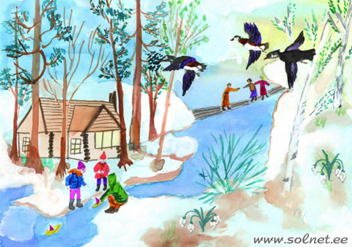

Пальчиковая гимнастика «Перелетные птицы»:
Тили-тели, тили-тели,  На юг птицы полетели. | Махать руками.
Полетел скворушка –  Серенькое перышко.  Жаворонок, соловей  Торопились – кто скорей.  Цапля, лебедь, утка, стриж,  Аист, ласточка и чиж- | На каждое название птицы загибать по одному пальцу, начиная с мизинца правой руки.
Все собрались, улетели,  Песни грустные запели. | Махать ладошками.

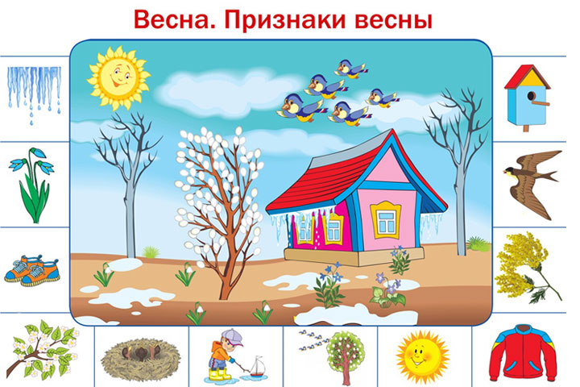
Массаж лица «Птичка»:
Птичка перышки помыла,  Птичка крылышки сложила, | Растираем губы ребром ладони,
Птичка клювом поводила,  Птичка зернышки нашла. | Растираем кулачками щёки.
Птичка зернышки поела,  Птичка песенку запела, | Вибрируем кончиками пальцев по верхней и нижней губам.
Птичка крылышки раскрыла  И тихонько полетела. | Погладили по губам от середины лица к ушам.

